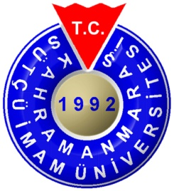 **KAHRAMANMARAŞ SÜTÇÜ İMAM ÜNİVERSİTESİ**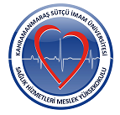

**SAĞLIK HİZMETLERİ MESLEK YÜKSEKOKULU**

**SAĞLIK BAKIM HİZMETLERİ BÖLÜMÜ**

YAŞLI BAKIM BÖLÜMÜ BİRİNCİ SINIF ÖĞRENCİLERİNE YÖNELİK ORYANTASYON PROGRAMI

|  |  |  |
| --- | --- | --- |
| TARİH |  | |
| SAAT | FAALİYET | ÖĞRETİM ELEMANI |
| BİRİNCİ GÜN | Tanışma Toplantısı |  |
|  | Eğitim-Öğretim ve Sınav yönetmeliğinin, uygulama eğitimi ve stajlara ilişkin usul ve esasların tanıtımı |  |
|  | ARA | |
|  | Öğrenci değişim programlarının (Erasmus, Farabi, Mevlana) tanıtılması |  |
|  | • Cinsel Taciz ve Cinsel Saldırıya Karşı Destek Birimi tanıtımı • Bağımlılıkla mücadele sunumu |  |
|  | Kütüphane ve kütüphaneden yararlanma koşullarının tanıtımı |  |
|  | • Mediko-Sosyal merkezinin, sportif olanakların ve spor tesislerinin tanıtımı • Öğrenci kulüpleri ve sosyal faaliyetler |  |
|  | Yemekhane ve kantin hizmetlerinin tanıtımı |  |
|  | Birim içinde öğrencilerin kullanacağı derslik, laboratuvar, kantin vb. tanıtım gezisi |  |
|  | ÖĞLE ARASI | |
|  | Mediko-sosyal merkezinin tanıtım gezisi Yemekhane tanıtım gezisi |  |
|  | Spor tesislerinin tanıtım gezisi |  |
| 2. GÜN | Kütüphane tanıtım gezisi |  |
| 3. GÜN | Gerontolojik sosyal hizmet merkezleri ziyareti |  |
| 4. GÜN | Şehir gezisi |  |
|  |  |  |
|  |  |  |
|  |  |  |